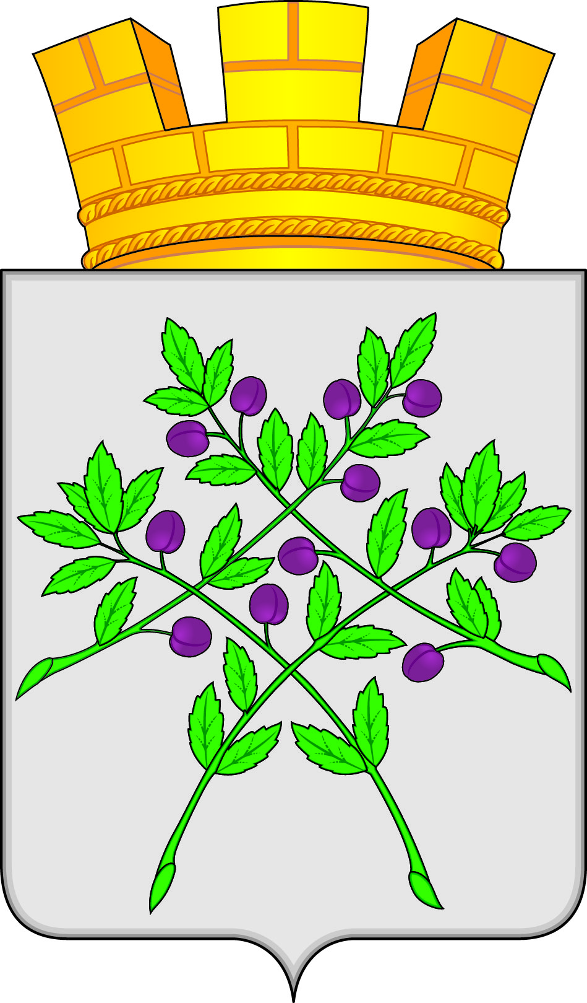

Администрация Краснослободского городского поселения
Краснослободского муниципального района
Республики Мордовия

Постановление

от «19» ноября 2024 года № 397

г. Краснослободск
О проведении открытого конкурса по отбору управляющей организации для управления многоквартирным домом

В целях проведения открытого конкурса по отбору управляющей организации для управления многоквартирными домами, в соответствии с Жилищным кодексом Российской Федерации, Правилами проведения органом местного самоуправления открытого конкурса, утвержденными постановлением Правительства Российской Федерации от 06.02.2006 г. №75, (ред. от 21.12.2018)"О порядке проведения органом местного самоуправления открытого конкурса по отбору управляющей организации для управления многоквартирным домом" администрация Краснослободского городского поселения постановляет:

- Утвердить конкурсную документацию на открытый конкурс по отбору управляющей организации для управления многоквартирными домами по адресу: Республика Мордовия, Краснослободский район, г. Краснослободск, Микрорайон-3, д.8, ул. Коммунистическая, д.47, ул. 2-я Рабочая, д.22.
- Провести открытый конкурс по отбору управляющей организации для управления многоквартирными домами Микрорайон-3, д.8, ул. Коммунистическая, д.47, ул. 2-я Рабочая, д.22. г. Краснослободск, Краснослободского муниципального района Республики Мордовия.
- Разместить извещение и конкурсную документацию по отбору управляющей организации для управления многоквартирными домами на официальном сайте Российской Федерации в информационно-телекоммуникационной сети «Интернет» для размещения информации о проведении торгов – www.torgi.gov.ru и на официальном сайте органов местного самоуправления Краснослободского городского поселения, Краснослободского муниципального района в сети «Интернет» по адресу: adm.krasnoslgorod@e-mordovia.ru
- Контроль за выполнением настоящего постановления оставляю за собой.
- Настоящее постановление вступает в силу с момента его официального опубликования.

Глава администрации
Краснослободского городского поселения
Краснослободского муниципального района
Республики Мордовия Н.Н. Трунтаев

